SGF. IES Haría
UT3. Actividad 6
Copia de seguridad con rsysnc

Objetivo general: Hacer un script para realizar la copia de seguridad
Duración prevista: 3 horas
Software:
Mínimos que se persiguen en la actividad:
- Crear una maqueta de un equipo base para su posterior clonado. Importancia de su correcto diseño.
- Diferenciar entre creación de imágenes y restauración de imágenes de disco.
- Ejecutar un servicio de creado de imágenes por red.
- Configuración del servidor para recibir la imagen por red
- Arranque por red del equipo a copiar.
- Configuración del servidor para enviar la imagen por red.
- Arranque por red de los equipos a clonar y copiado de la imagen.
- Configuración individual de los equipos clonados

Teoría

Qué es FOG
FOG es un gestor de contenidos que combinado con una serie de servicios de Linux permite mediante una interfaz web gestionar un servidor de imágenes.
Los equipos clientes a los que queremos hacer una imagen o clonar no necesitan ningún dispositivo de arranque, sino que arrancaran, al igual que con clonezilla-DRBL por red mediante PXE y cargarán por TFTP un pequeño cliente Linux. Desde ese cliente se nos ofrecerán multiples opciones entre las que estará hacer una imagen del disco duro.
FOG permite volcar una imagen de un disco en otro de menor tamaño siempre que el espacio ocupado en la imagen sea menor que la del disco en la que queremos copiarla.
Además de hacer imágenes y clonar equipos con ellas FOG también permite tareas como instalar y gestionar impresoras, instalar aplicaciones remotamente mediante snapins y desconectar usuarios automáticamente. Si un equipo está infectado con virus o malware podemos arrancarlo en modo AV y eliminar los virus. Podemos limpiar los discos, eliminar la información que contienen, restaurar archivos eliminados o escanearlos para localizar bloques defectuosos.
FOG utiliza dos mecanismos para clonar equipos
- Unicasting
Consiste en mandar una imagen a un único equipo.
- Multicasting
Consiste en enviar una imagen por UDPcast a varios equipos simultaneamente utilizando sólo un poco más de ancho de banda del necesario para enviar la imagen a un único equipo.

Práctica

El sistema que vamos a simular

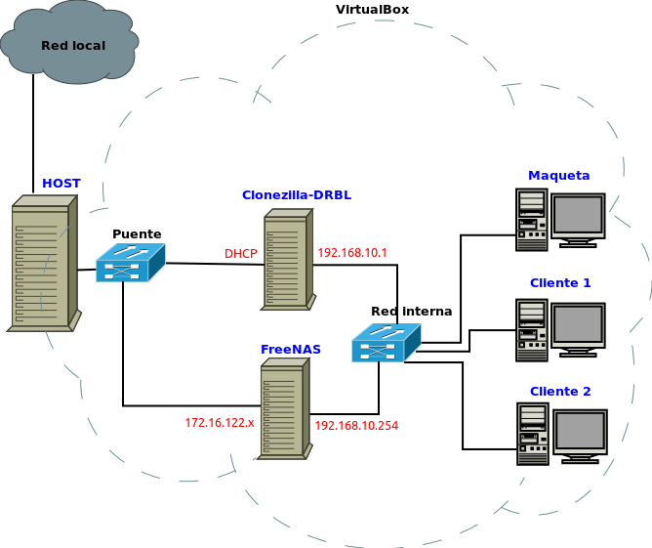
Utilizaremos:
- La máquina virtual de FreeNAS que creamos para la práctica anterior. Le añadiremos una tarjeta de red conectada a la red interna. Se utilizará para almacenar las maquetas de los equipos. Además le añadiremos un nuevo disco duro que utilizaremos para crear en el un volumen que almacene las imágenes de disco.
- Máquina virtual con Clonezilla-DRBL. Está máquina virtual no necesita disco dura. Le conectaremos el live-cd de Clonezilla-DRBL. Una vez iniciado nos permitirá, entre otras cosas, guardar imágenes de disco y restaurarlas a través de la red.
- Utilizaremos una máquina virtual que tengamos o crearemos una nueva como base para hacer la maqueta.
- Crearemos dos máquinas virtuales con un disco duro con tamaño suficiente para restaurar en el la imagen de disco previamente creada y con el mismo hardware (virtual) que la máquina a partir de la cual creamos la imagen.
Pasos
Preparamos la máquina virtual de FreeNAS para almacenar la imagen de disco
sudo apt-get update
sudo apt-get upgrade
sudo apt-get install wget
wget http://sourceforge.net/projects/freeghost/files/FOG/fog_0.32/fog_0.32.tar.gz
ls
tar -xzf fog_0.32.tar.gz
cd fog_0.32/
cd fog_0.32/ ls
cd fog_0.32/ cd bin
sudo ./installfog.sh
n
n (for DHCP if on server 2008)
n (for DNS if on server 2008)
n
n (if dhcp service is on server 2008)
DCP (on server 2008)
IPV4
scope options
(left click)
configure options
066 Boot Server Hsot name (String value: (ip adress))
067 Bootfile Name (String value: pxelinux.0)
on linux install
language packs
n
contine
y
send notification
n
sudo vim /var/www/fog/commons/config.php (watch out for the spacing)
press insert key
then go to line 53,28 (define ("MYSQL_PASSWORD, """);) and enter a password
press ecapce
then type :wq
on server 2008
open (http://ipdaress/fog)
install upgrade
then login
U:fog
P:password

Install the base OS
- Connect to the Internet and update the base OS
- Install FOG
- What type of installation would you like to do? [N] n
Choose Normal. Read the on-screen explanation for details.
- What is the IP address to be used by this FOG Server? [current address]192.168.1.1
Your server's current Internet address is displayed. It is better to use static IP address
- Would you like to setup a router address for the DHCP server? [Y/n] n
No.
- Would you like to setup a DNS address for the DHCP server and client boot image? [Y/n] n
No.
- Would you like to change the default network interface from eth0?
If you are not sure, select No. [y/N] n
This would allow us to keep one network card connected to the Internet, and use a second network card for the internal private network. This is beyond the scope of this guide.
- Would you like to use the FOG server for dhcp service? [Y/n] Y
Yes. This allows clients to get IP addresses on the network and connect to the FOG server.
- This version of FOG has internationalization support, would you like to install the additional language packs? [Y/n]
Choose Yes if you'd like to install additional languages
- #####################################################################

FOG now has everything it needs to setup your server, but please
understand that this script will overwrite any setting you may
have setup for services like DHCP, apache, pxe, tftp, and NFS.

It is not recommended that you install this on a production system
as this script modifies many of your system settings.

This script should be run by the root user on Fedora, or with sudo on Ubuntu.

Here are the settings FOG will use:
Distro: Ubuntu
Installation Type: Normal Server
Server IP Address: X.X.X.X (your IP address)
DHCP router Address:
DHCP DNS Address:
Interface: eth0
Using FOG DHCP: 1
Internationalization: 1

Are you sure you wish to continue (Y/N) y
If it all looks good, enter Y
- Installation Started...

Installing required packages, if this fails
make sure you have an active internet connection.

* Preparing apt-get
* Installing package: apache2
...
...
...
The install continues...
The following message is displayed:
* Installing package: mysql-server

We are about to install MySQL Server on
this server, if MySQL isn't installed already
you will be prompted for a root password. If
you don't leave it blank you will need to change
it in the config.php file located at:

/var/www/fog/commons/config.php

Press enter to acknowledge this message.
Just press enter a couple times.
- Send notification? (Y/N)y
* Thank you, sending notification...
In one person's experience, this step freezes more often than not. If you choose Yes and it takes longer than a few seconds, it is likely frozen. Here is a solution: Thank_you,_sending_notification
Done

Setup complete!

You still need to install/update your database schema.
This can be done by opening a web browser and going to:

http://192.168.1.5/fog/management

Default User:
Username: fog
Password: password

$
- Immediately stop Fog's DHCP server not to affect the network
- Edit Fog's dhcpd.conf the following way:
# DHCP Server Configuration file.
# see /usr/share/doc/dhcp*/dhcpd.conf.sample
# This file was created by FOG
use-host-decl-names on;
ddns-update-style interim;
ignore client-updates;
# Fog's IP address:
next-server 172.16.23.195;

# Subnet where you are going to use Fog
subnet 172.16.23.0 netmask 255.255.255.0 {
option subnet-mask 255.255.255.0;
default-lease-time 21600;
max-lease-time 43200;
}

# This machine will receive DHCP offer from Fog's DHCP
host optiplex990_1 {
hardware ethernet 78:2B:CB:CC:CC:CC;
fixed-address 172.16.23.251;
option host-name "test1";
filename "pxelinux.0";
#Default router (if needed)
option routers 172.16.23.1;
}
- Start Fog's dhcpd server
- Ensure that only machine which MAC address were entered to dhcpd.conf can receive DHCP offer from Fog server
- If you want to add another machine edit dhcpd.conf and add the new host section:
host NewHost {
hardware ethernet 78:2B:CB:CC:CC:1F;
fixed-address 172.16.23.252;
option host-name "test2";
filename "pxelinux.0";
#Default router (if needed)

